

**МОСКОВСКИЙ АВТОМОБИЛЬНО-ДОРОЖНЫЙГОСУДАРСТВЕННЫЙ ТЕХНИЧЕСКИЙ УНИВЕРСИТЕТ (МАДИ)** Кафедра “Высшая математика”  
  
  
**Отчет по лабораторной работе №2**По дисциплине: Компьютерная графика

Использование Opencv

Выполнил:

Студент группы 3бПМ

Комлева А.С.Проверил:

Мосева М.С.

г. Москва, 2020

**Описание:**

Цель работы: открыть посланное приложение и посмотреть.

Использовать различные фильтры на изображениях.

**Пример работы программы:**

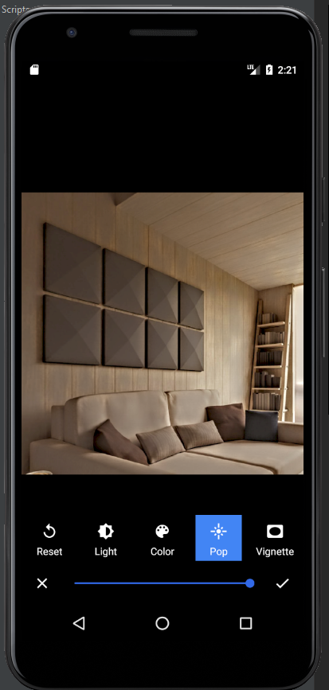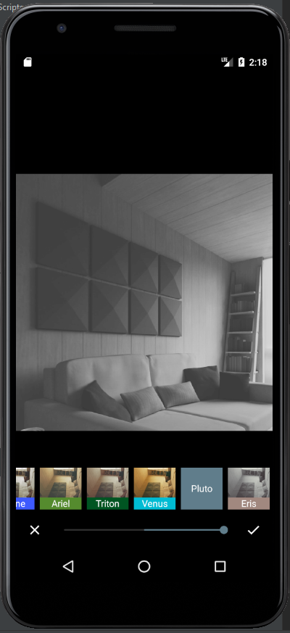 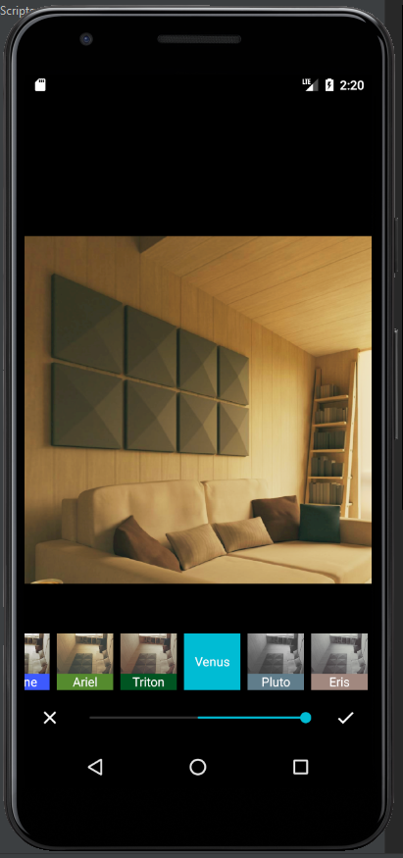

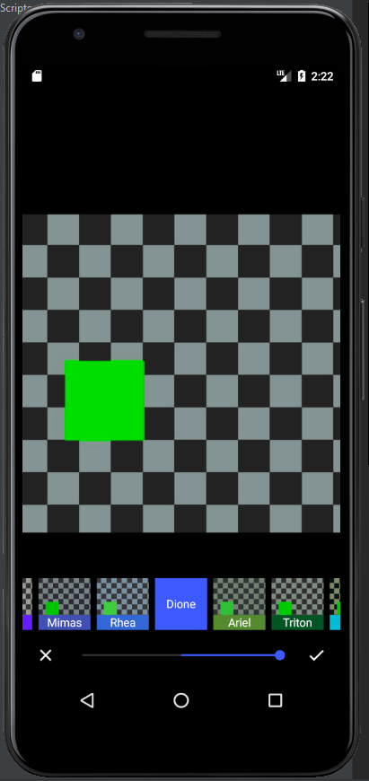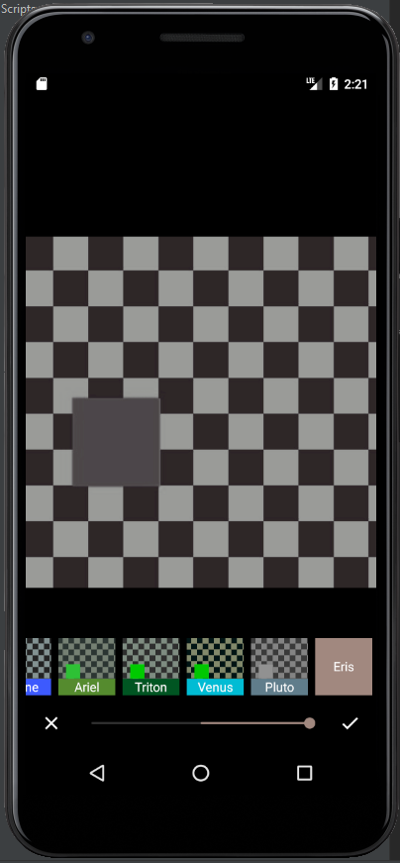 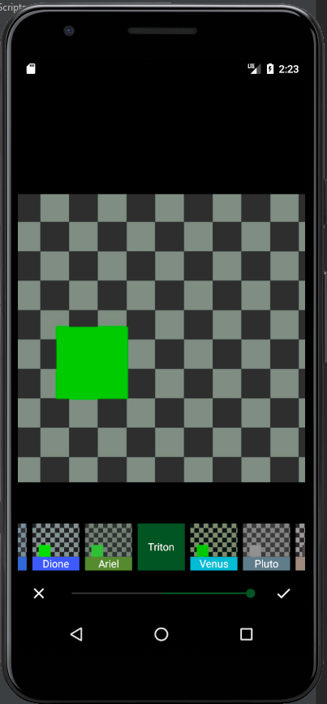

**Вывод**

В этой лабораторной я научилась использовать Opencv, чтобы фотографировать в приложении на Android, а также изменять изображение.